Medienmitteilung
Mit neuen Praxisleitfäden Kontaminationen vermeiden
Für die Bio-Branche gilt ab Januar 2022 mit der Öko-Verordnung (EU) 2018/848 ein neuer Rechtsrahmen. Drei neue Leitfäden eines Verbundprojektes von FiBL Deutschland, BLQ und GfRS zeigen, worauf Bio-Unternehmer*innen künftig achten müssen.
(Frankfurt, 30.11.2021). Bio steht für gesicherte Qualität und hochwertige Produkte. In der neuen EU-Öko-Verordnung werden die Vorsorgepflichten zur „Vermeidung des Vorhandenseins nicht zugelassener Erzeugnisse und Stoffe“ ab nächstem Jahr konkretisiert. Dann müssen alle Bio-Unternehmer*innen ein Konzept erstellen, mit dem kritische Risiken der Kontamination durch nicht zugelassene Erzeugnisse und Stoffe in ihrem Betrieb erfasst und durch Vorsorgemaßnahmen vermieden werden.
Doch um welche konkreten Risiken geht es?
Wo beginnt und endet die unternehmerische Verantwortung?
Wie sieht ein systematisches Vorgehen zur Identifikation der kritischen Punkte aus? Was sind „verhältnismäßige und angemessene“ Vorsorgemaßnahmen?
Wie können die Anforderungen im Betrieb umgesetzt und für die Betriebskontrolle dokumentiert werden?
Im Verbundvorhaben „Identifikation von kritischen Kontrollpunkten und Vorsorgemaßnahmen zur Absicherung der Öko-Integrität (BioKKP)“ wurden diese Fragen gemeinsam mit Praktiker*innen aus Bio-Unternehmen, Beratung und Kontrolle beantwortet. Eigens entwickelte Praxisleitfäden und weitere Arbeitsinstrumente unterstützen Bio-Unternehmer*innen bei der praktischen Umsetzung der rechtlichen Vorgaben:
- Der „Praxisleitfaden für landwirtschaftliche Unternehmen zur Umsetzung des Artikels 28 Absatz 1 der Öko-Verordnung (EU) 2018/848“ wurde vom FiBL Deutschland e.V. erstellt.
- Der „Praxisleitfaden für lebensmittel- und futtermittelverarbeitende Unternehmen zur Umsetzung des Artikels 28 Absatz 1 der Öko-Verordnung (EU) 2018/848“ wurde vom Büro Lebensmittelkunde & Qualität (BLQ) erstellt.
- Der „Praxisleitfaden für Handels- und Importunternehmen zur Umsetzung des Artikels 28 Absatz 1 der Öko-Verordnung (EU) 2018/848“ wurde von der Gesellschaft für Ressourcenschutz (GfRS) erstellt.
Neben einem Überblick über die neue Rechtslage geben die Leitfäden eine praxisnahe Anleitung zur Umsetzung eines betriebsindividuellen Vorsorgekonzeptes. Sie sind für Praktiker*innen, Beratungsorganisationen und Kontrollstellen ein nützliches Nachschlagewerk zum Umgang mit Artikel 28 (1) der EU-Öko-Verordnung.
Die Leitfäden und Arbeitshilfen stehen allen Interessenten auf der Webseite https://orgprints.org/id/eprint/42876/ zum kostenlosen Download zur Verfügung. Das Projekt BioKKP wird gefördert durch das Bundesministerium für Ernährung und Landwirtschaft aufgrund eines Beschlusses des Deutschen Bundestages im Rahmen des BÖLN (FKZ 2819OE001, 2819OE145). Das Gesamtvorhaben wird von FiBL Deutschland koordiniert.

2.815 Zeichen, Abdruck honorarfrei, um ein Belegexemplar wird gebeten.
FiBL-Kontakte
- Lena Guhrke
Tel +49 69 7137699-845, E-Mail lena.guhrke@fibl.org
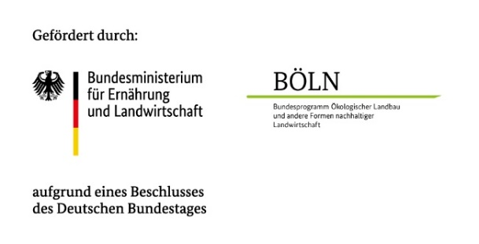
Partner
Büro Lebensmittelkunde & Qualität
Gesellschaft für Ressourcenschutz
Links
https://www.fibl.org/de/infothek/medien
https://orgprints.org/id/eprint/42876/
https://www.fibl.org/de/themen/projektdatenbank/projektitem/project/1823
Über das FiBL
Das Forschungsinstitut für biologischen Landbau (FiBL) ist eine der weltweit führenden Forschungseinrichtungen im Bereich der ökologischen Landwirtschaft. Die Stärken des FiBL sind interdisziplinäre Forschung, gemeinsame Innovationen mit Landwirt*innen und der Lebensmittelbranche sowie ein rascher Wissenstransfer. Der FiBL Gruppe gehören derzeit FIBL Schweiz (gegründet 1973), FiBL Deutschland (2001), FiBL Österreich (2004), OEMKI (ungarisches Forschungsinstitut für biologischen Landbau, 2011), FiBL Frankreich (2017) und das gemeinsam von den fünf nationalen Instituten getragene FiBL Europe (2017) an. An den verschiedenen Standorten sind rund 300 Mitarbeitende tätig. www.fibl.org

